**HỌC VIỆN VTC ACADEMY**

**HỌC VIỆN VTC ACADEMY - HCM**



**NGÀNH LẬP TRÌNH**

**ĐỒ ÁN HỌC KỲ 1**

**Web Vbaby**

Giảng viên hướng dẫn : Nguyễn Trọng Tiến

Học viên thực hiện:- Trịnh Văn Dàng

* Nguyễn Nhật Hưng

Lớp **:** K20-PF-03

Khoá  **:** 20

***TP. Hồ Chí Minh, tháng 7 năm 2021***

**NHẬN XÉT**

**(Của giảng viên hướng dẫn)**

………………………………………………………………………………………………

………………………………………………………………………………………………………………………………………………………………………………………………………………………………………………………………………………………………………………………………………………………………………………………………………………………………………………………………………………………………………………………………………………………………………………………………………………………………………………………………………………………………………………………………………………………………………………………………………………………………………………………………………………………………………………………………………………………………………………………………………………………………

**NHẬN XÉT**

**(Của giảng viên phản biện)**

………………………………………………………………………………………………

………………………………………………………………………………………………………………………………………………………………………………………………………………………………………………………………………………………………………………………………………………………………………………………………………………………………………………………………………………………………………………………………………………………………………………………………………………………………………………………………………………………………………………………………………………………………………………………………

………………………………………………………………………………………………………………………………………………………………………………………………

………………………………………………………………………………………

**LỜI CẢM ƠN**

Em xin cảm ơn VTC Academy đã tạo điều kiện cho em có cơ hội thực hành để có thể tránh được những vướng mắc và bỡ ngỡ trong môi trường học tập thực hành trong học kì sắp tới.

Xin chân thành cảm ơn Thầy **NGUYỄN TRỌNG TIẾN** đã tận tình hướng dẫn, giải đáp thắc mắc và chỉ bảo em trong suốt thời gian hoàn thành sản phẩm.

Mặc dù đã cố gắng hoàn thành sản phẩm tốt nhất nhưng do thời gian và kiến thức còn hạn chế nên em sẽ không thể tránh khỏi những thiếu sót nhất định. Rất mong nhận được sự cảm thông, chia sẻ và tận tình đóng góp chỉ bảo của thầy cô và các bạn

**Nhóm sinh viên**

**MỤC LỤC**

**CHƯƠNG 1: TỔNG QUAN VỀ ĐỀ TÀI 10**

**1.1** **Mục tiêu đề tài** 10

**1.2** **Phạm vi đề tài** 10

**1.3** **Công cụ sử dụng** 10

**1.4** **Đối tượng, kế hoạch thực hiện** 10

**CHƯƠNG 2: PHÂN TÍCH THIẾT KẾ HỆ THỐNG 12**

**2.1** **Khảo sát hiện trạng** 12

**2.2** **Mô tả bài toán** 12

**2.3** **Phân tích yêu cầu hệ thống** 12

2.3.1 Yêu cầu chức năng 12

**2.4** **Xây dựng mô hình Usecase** 13

2.4.1 Mô hình Usecase hệ thống 13

2.4.2 Danh sách các tác nhân của hệ thống 14

2.4.3 Danh sách các hiện thực hóa Usecase 14

**2.5** **Đặc tả Usecase** 14

**CHƯƠNG 3: KẾT LUẬN VÀ HƯỚNG PHÁT TRIỂN 23**

**3.1** **Kết luận chung** 23

3.1.1 Kết quả đạt được 23

3.1.3 Bài học kinh nghiệm 23

3.1.4 Hạn chế 23

**3.2** **Hướng phát triển 24**

**TÀI LIỆU THAM KHẢO 25**

**DANH MỤC CÁC HÌNH**

* Hình vẽ phát họa giao diện chính **-** Biểu đồ phần trăm hoàn thành công việc

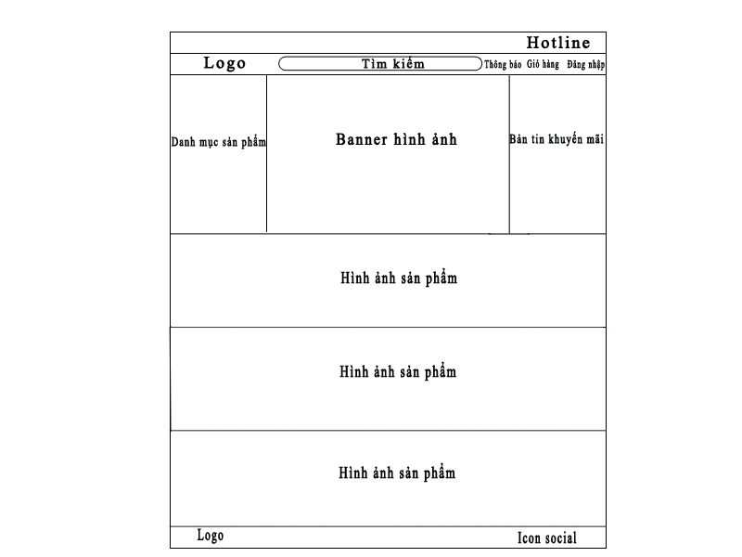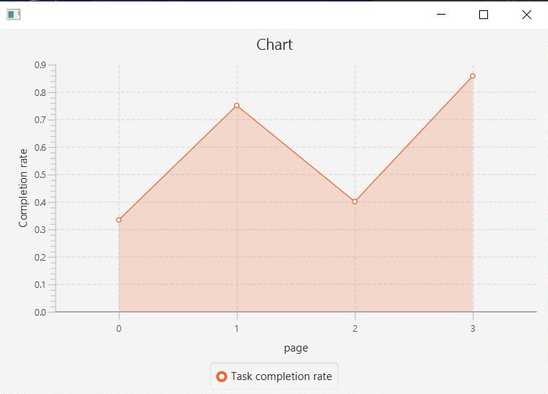

* Ảnh minh họa của ứng dụng khi hoàn thành

Giao diện web khi chạy trên máy tính Giao diện khi chạy trên mobile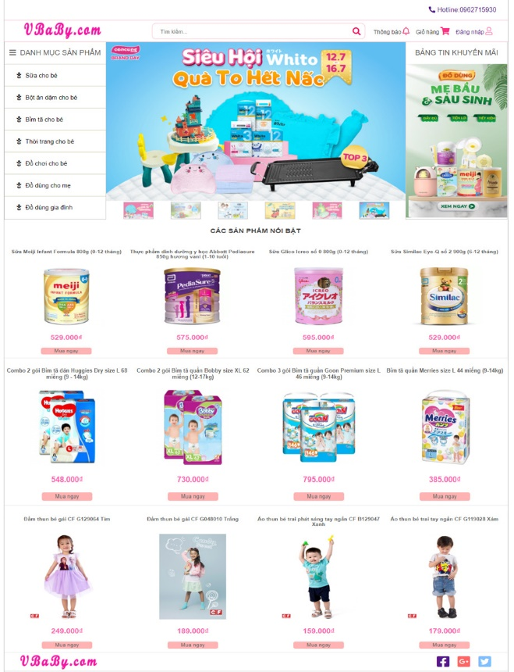

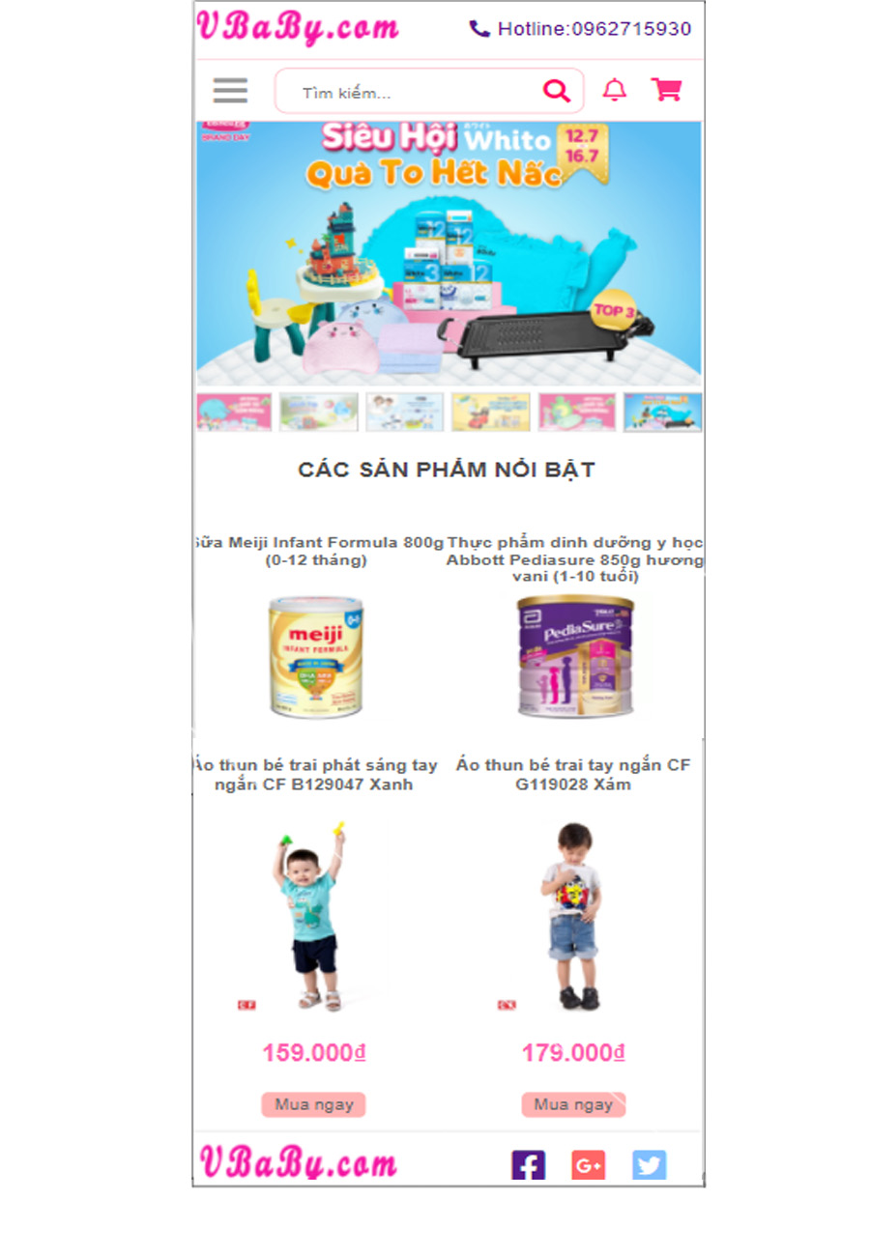

**MỞ ĐẦU**

Đây là 1 dự án được thực hiện bởi nhóm và dự án này đơn giản là tạo ra 1 trang web cho mọi người có thể xem sản phẩm và đặt mua sản phẩm mình muốn.

Lý do chọn đề tài: Với sự phát triển mạnh mẽ của thương mại điện tử trong những năm gần đây cùng với chuyên nghành đang theo học là lập trình web fullstack , nhóm đã chọn đề tài này với mong muốn tìm hiểu cách thức tạo ra và hoạt động của một trang web thương mại điện tử để tích lũy thêm nhiều kiến thức và kinh nghiệm cho việc học tập cũng như phục vụ cho công việc sau này.

Tháng 7 năm 2021

**Nhóm sinh viên**

**CHƯƠNG 1: TỔNG QUAN VỀ ĐỀ TÀi**

**1.1 Mục tiêu đề tài:**

**-** Tạo giao diện trang web chuẩn

- Khách hàng có thể ghé thăm xem sản phẩm

- Khách hàng có thể đặt mua sản phẩm , xem giỏ hàng

**1.2 Công cụ sử dụng:** Sublime text 3**.**

**1.4 Đối tượng, kế hoạch thực hiện, phân công công việc:**

**- Đối tượng:** tất cả mọi người.

**- Kế hoạch thực hiện:**

*Kế hoạch làm việc:*

* 2 ngày: Cùng tìm ý tưởng, thống nhất ý kiến
* 2 ngày: Vẽ phát họa giao diện ứng dụng, usecase diagram
* 7 ngày : Tìm tài liệu, học cách cài đặt môi trường code và sử dụng các ngôn ngữ như html, css, javascript
* 15 ngày: Code, test và sửa lỗi từng chức năng
* 4 ngày: Sửa lại lỗi, sửa lại giao diện
* 1 ngày: Bắt đầu viết tài liệu báo cáo Project.

**- Phân công công việc:**

*-Trịnh Văn Dàng: Code, viết báo cáo.*

*-Nguyễn Nhật Hưng: Design , test, code.*

**CHƯƠNG 2: PHÂN TÍCH THIẾT KẾ HỆ THỐNG**

* 1. **Phân tích yêu cầu hệ thống:**

**A Yêu cầu chức năng**:

- Tạo trang chủ với đầy đủ chức năng

- Tạo trang đăng nhập

- Tạo trang giỏ hàng,

- Tạo trang xem sản phẩm theo từng danh mục

***B Yêu cầu về hệ thống:***

*-*Chạy trên nền tảng pc, tablet, mobile

***C Yêu cầu về giao diện***:

- Giao diện đẹp mắt, gọn gàng, ưa nhìn, dễ sử dụng.

* 1. **Xây dựng mô hình Usecase:**

2.4.1 Mô hình Usecase hệ thống

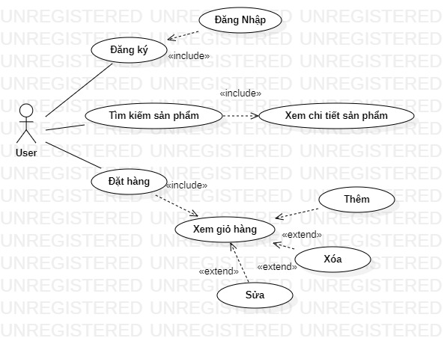

**CHƯƠNG 3: KẾT LUẬN VÀ HƯỚNG PHÁT TRIỂN**

* 1. **Kết luận chung:**

3.1.1 Kết quả đạt được: Sau thời gian 4 tuần thực hiện đề tài, nhóm đã hiện thực được một giao diện trang web đẹp mắt , dễ sử dụng

* + 1. Ứng dụng: Tạo môi trường khách hàng có thể xem sản phẩm, đặt hàng

3.1.3 Bài học kinh nghiệm:

- Học được về việc sử dụng phần mềm **Sublime text** một cách trôi chảy và kết hợp tốt hơn

**-** Kinh nghiệm để xây dựng code một cách gọn gàn hơn, hợp dễ sử dụng lại hơn.

**-** Học được sử dụng cơ bản các ngôn ngữ như html, css , javascript.

- Học được cách làm việc nhóm

- Học được cách viết báo cáo, và trình bày được về sản phẩm đã thực hiện.

* + 1. Hạn chế:

Do khả năng của nhóm và thời gian thực hiện ứng dụng có hạn, nên thật sự là trang web chưa được hoàn thiện theo như mong muốn của nhóm

- Một số lỗi ràng buộc vẫn xảy ra

- Các chức năng hiện có chưa thật sự hoàn thiện theo như mong muốn

- Chưa hỗ trợ đầy đủ các tính năng cho người dùng, đặc biệt là các chức năng thêm sản phẩm vào giỏ hàng và chức năng đăng ký, đăng nhập.

* 1. **Hướng phát triển**

Từ kết quả đạt được và những hạn chế hiện có, ứng dụng có một số hướng phát triển đề tài như sau:

- Hoàn thiện các chức năng hiện tại

- Thêm các chức năng như: cập nhật sản phẩm mới, cập nhật chương trình khyến mãi …

- Nâng cấp giao diện tương tác thông minh hơn.

**TÀI LIỆU THAM KHẢO**

[1] <https://fullstack.edu.vn> Trang web Fullstack F8 là nơi cung cấp các tài liệu học tập miễn phí

[2] <https://www.w3schools.com>